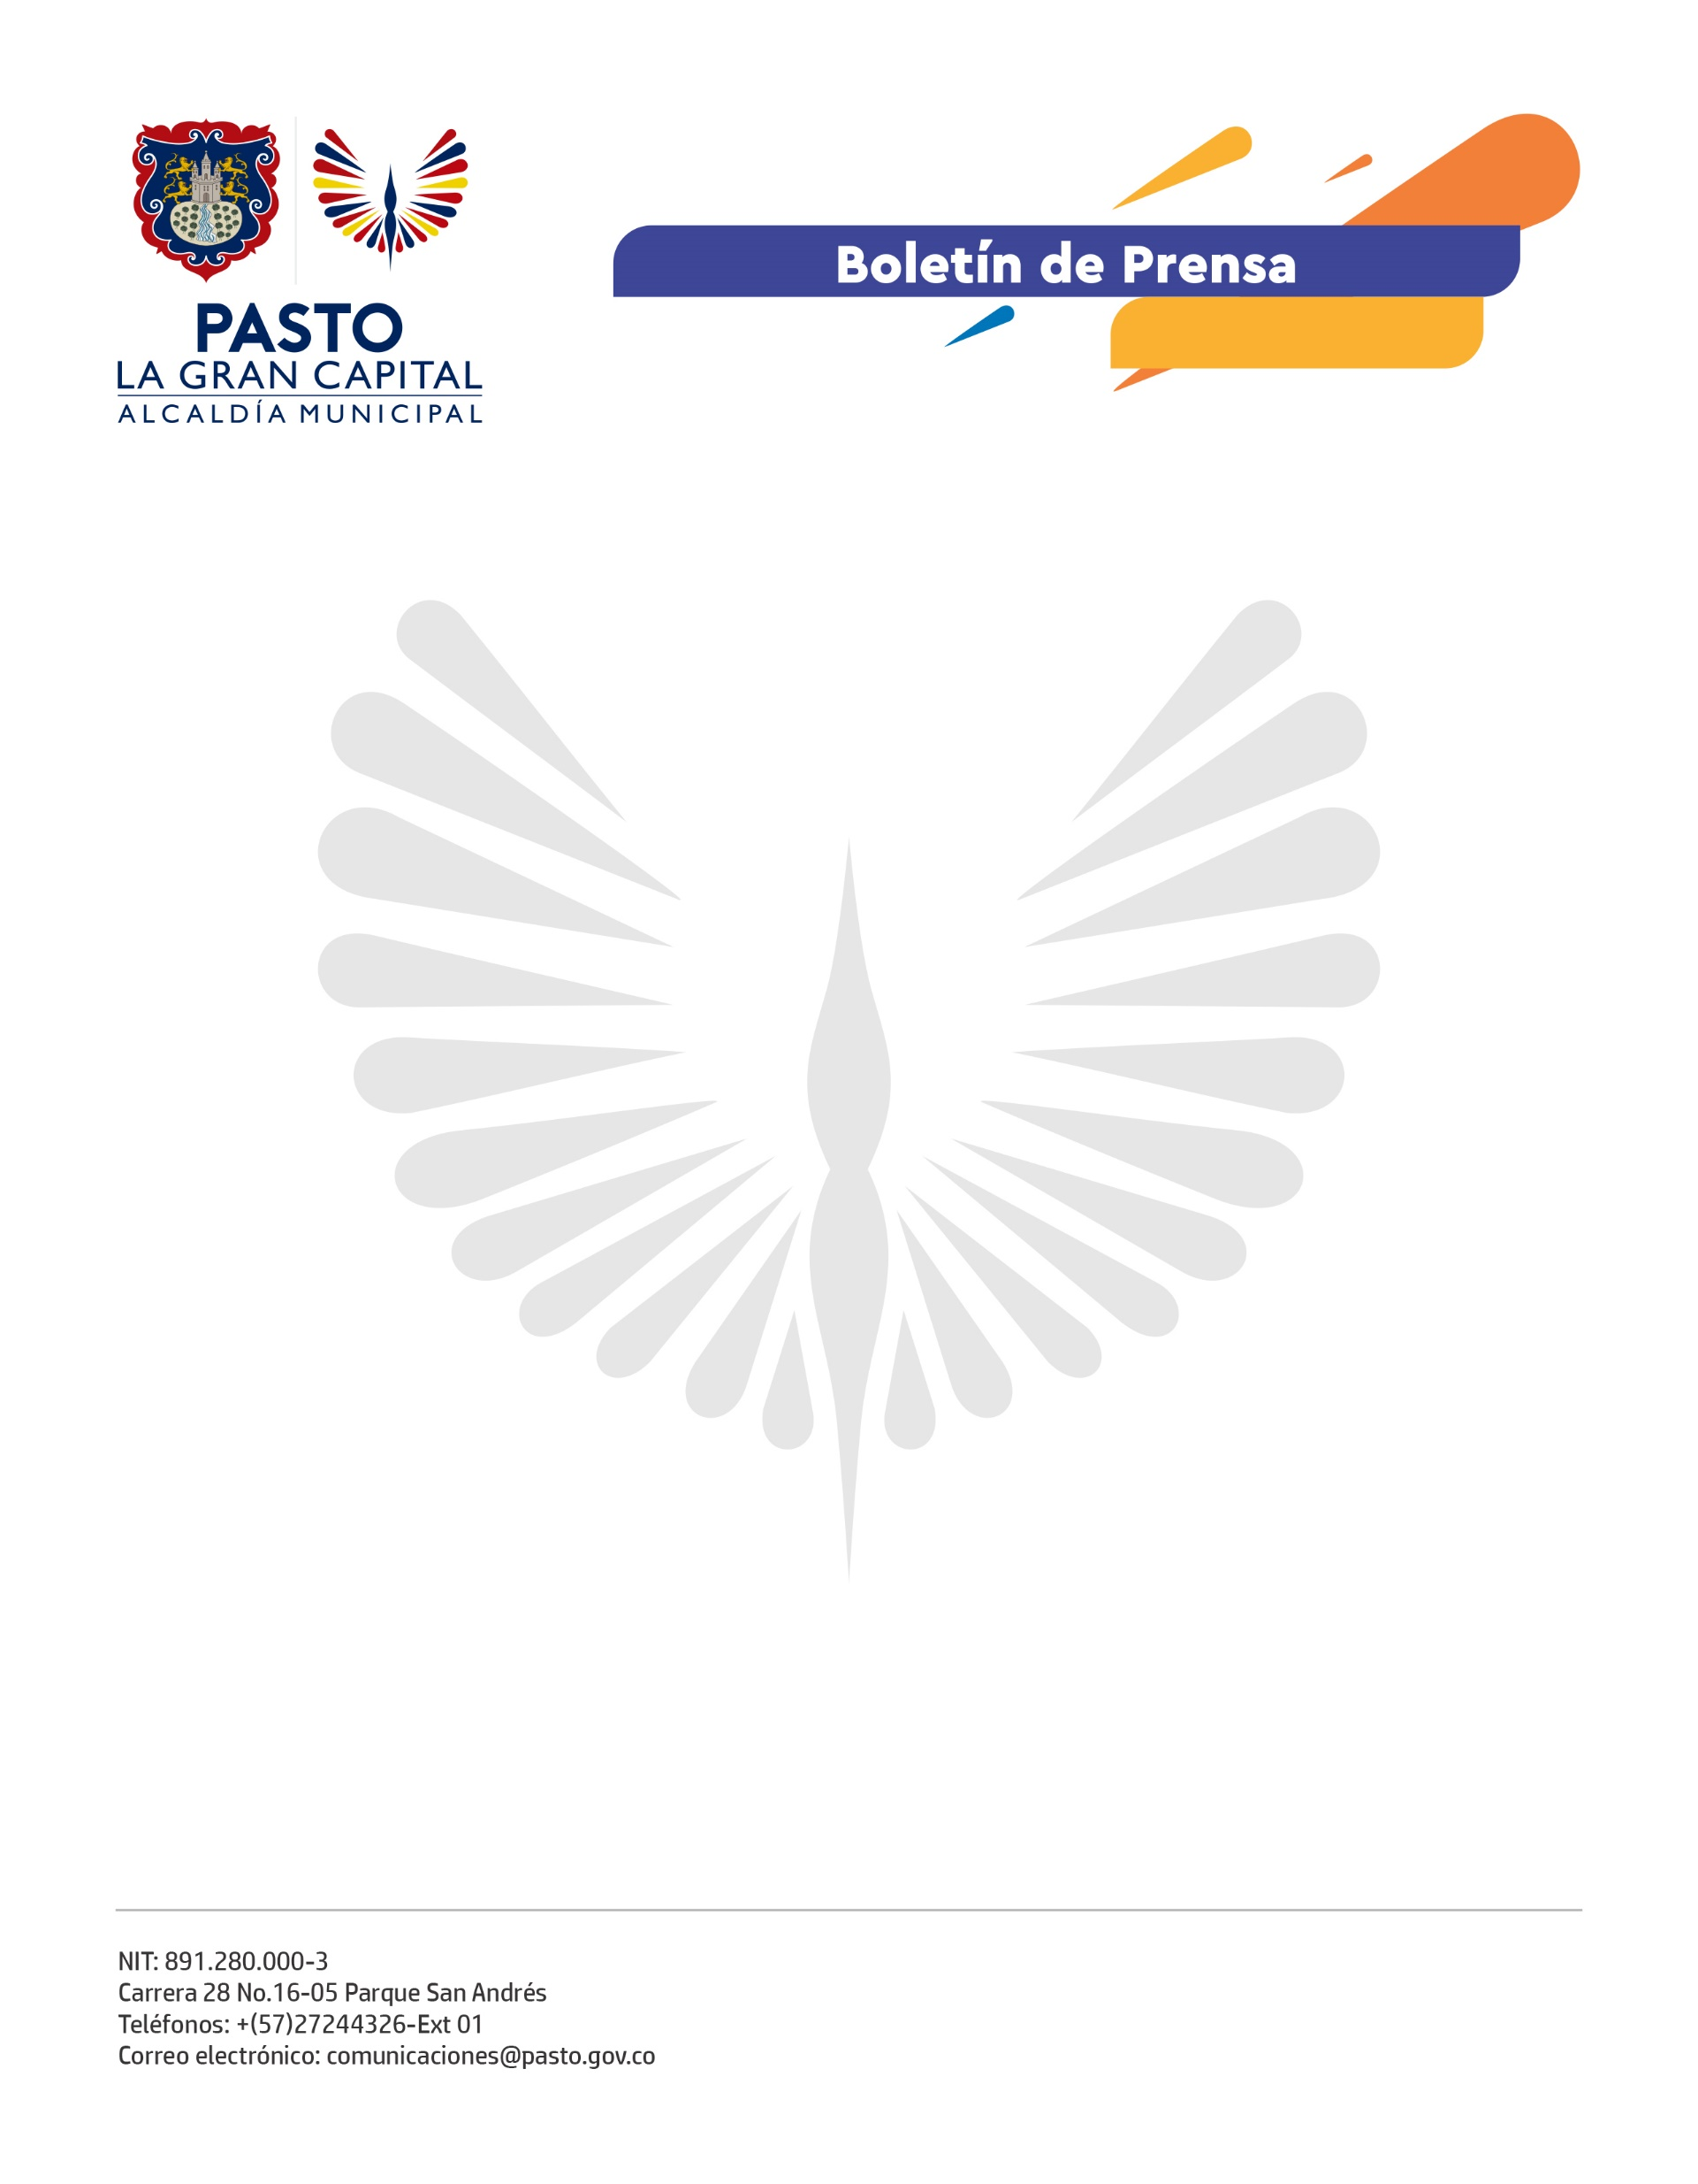
No. 490
3 de octubre de 2021

MINISTERIOS DEL INTERIOR Y DEL DEPORTE EN ARTICULACIÓN CON LA ALCALDÍA DE PASTO REALIZARON PRIMER DIÁLOGO LOCAL DE FÚTBOL

Con la presencia de delegados de los Ministerios del Interior y del Deporte, se cumplió el primer diálogo local ‘Seguridad, Comodidad y Convivencia en el Fútbol de Pasto’. La jornada fue coordinada por la Comisión Local de Fútbol.

De la jornada hicieron parte representantes de la Policía Metropolitana, Defensoría del Pueblo, Dirección para la Gestión del Riesgo, Pasto Deporte, Asociación Deportivo Pasto y de las barras futboleras de la ciudad.

Alirio Amaya, del Centro de Investigación y Documentación para el Fútbol del Ministerio del Deporte, destacó la voluntad de la Alcaldía Municipal en apoyar el barrismo social. Igualmente, entregó recomendaciones técnicas para el cumplimiento de los encuentros deportivos basadas en la resolución 777 de 2021 del Ministerio de Salud y el decreto 1717 de 2010.

Por su parte, el subsecretario de Convivencia y Derechos Humanos de la Secretaría de Gobierno y presidente de la Comisión Local de Fútbol, Yesid Guerrero; sostuvo que estos encuentros permiten capacitar a los líderes de las barras como gestores de convivencia y paz dentro y fuera de los escenarios deportivos.

Finalmente, Juan Camilo Gamboa, representante de La Banda Tricolor, resaltó el importante trabajo de la Administración al abrir espacios de construcción y diálogo alrededor del barrismo social y popular de la capital nariñense.

